ANA產品說明會新竹場 邀請函
各位同業先進
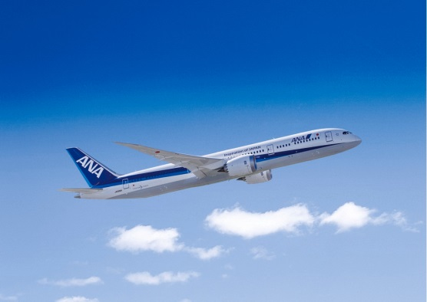
欣聞 貴寶號業務興隆，為賀為頌。敝公司在業務上承蒙愛護與支持，隆情高誼，無任感禱，特此敬表謝忱。
為了讓各位協力旅遊同業更深入了解ANA各線票價產品及相關旅客服務，敝公司特舉辦ANA產品說明會台北場，期盼在此說明會中，與您有更進一步的交流，誠心邀請您撥冗出席。

- 日期：2019年8月14日 (三)
- 時間：12:30 ~ 14:00 (12:00開放入場，現場將備有精緻餐食及飲料)
- 地點: 新竹豐邑喜來登大飯店 3樓東館 梅花桐花廳
- 地址: 新竹縣竹北市光明六路東一段265號

公司名稱 | 姓名 | 職稱  (敬邀主要OP窗口) | 行動電話 | E-Mail | 特殊餐食
- 請於7月31日(三)18:00前將回函EMAIL至peipei@ana.co.jp。
- 如有特殊餐食需求，敬請於回覆時一併告知，將盡力安排。

ANA 敬邀
2019年7月19日

